【logo两个部分】文字+图案
以后，文字比图案更加有影响力
【logo】的元素
- 简单
【logo的产生】标志着商品经济和商品交流的产物
【logo的分类】
商标/徽标/公共地区标志
文字标志/图形标志
【商标R/TM/C】
R：商业标签
TM：ing
C:有知识产权的
【徽标】无形资产
【公共地区标志】强调可识别性
【logo的特性】
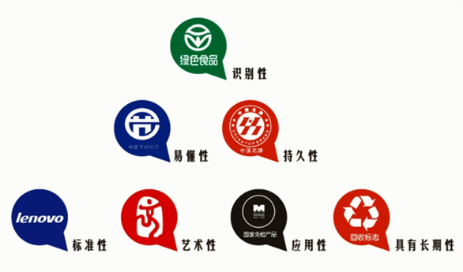
【logo构思方法】
